**0.DHCP, Cabecera IP, Enrutamiento, VLAN's**

**1. Ejecuta el comando “ip a” y “route -n” en Linux y contesta las siguientes**

**preguntas:**

**a) ¿Cuál es la dirección física del adaptador de red?**

44:37:e6:e5:72:e8.

**b) ¿Cuál es la dirección IP y máscara del adaptador de red?**

192.168.25.122 / 255.255.255.0

**c) ¿Cuál es la dirección del gateway y para qué sirve?**

192.168.25.10. Traduce la información del protocolo utilizado en una red al protocolo usado en la red de destino.

**d) ¿Cuál es la dirección de tu red y de broadcast y a que tipo/clase pertenece?**

192.168.25.108 192.168.122.1, tipo C.

**2. Instala y configura el analizador de protocolos “Wireshark” en una máquina**

**virtual con Ubuntu con la red configurada como adaptador puente.**

**a) Para hacer la instalación ejecuta: sudo apt install wireshark.**

**b) Para permitir que usuarios sin privilegios de administración puedan**

**capturar paquetes selecciona “Sí” al ejecutar: sudo dpkg-reconfigure**

**wireshark-common.**

**c) Para indicar qué usuarios pueden capturar paquetes añade tu usuario al**

**grupo “wireshark”: sudo adduser nombre_usuario wireshark.**

**3. Abre “Wireshark” e inicia la captura de paquetes de tu interfaz de red con el**

**botón “Start” y en “Capture Filter” selecciona “IP Only”.**

**Realiza las siguientes tareas:**

**a) Realiza un ping a 172.28.130.1 y rellena los campos de la cabecera de un paquete**

**IP enviado con el ping y de uno recibido.**

|  |  |  |  |  |
| --- | --- | --- | --- | --- |
| **0-3** | **4-7** | **8-15** | **16-18** | **19-31** |
| **Versión** | **Tamaño**  **Cabecera** | **Tipo de Servicio** | **Longitud Total** | |
| **Identificador** | | | **Flags** | **Posición de**  **Fragmento** |
| **Time To Live** | | **Protocolo** | **Suma de Control de**  **Cabecera** | |
| **Dirección IP de Origen** | | | | |
| **Dirección IP de Destino** | | | | |
| **Opciones** | | | | **Relleno** |

**b) Desactiva tu interfaz de red y comienza una captura, activa tu interfaz de red y**

**explica cómo tu equipo obtiene la configuración de red analizando los campos de**

**la cabecera IP. Muestra una captura de pantalla de las cabeceras analizadas.**

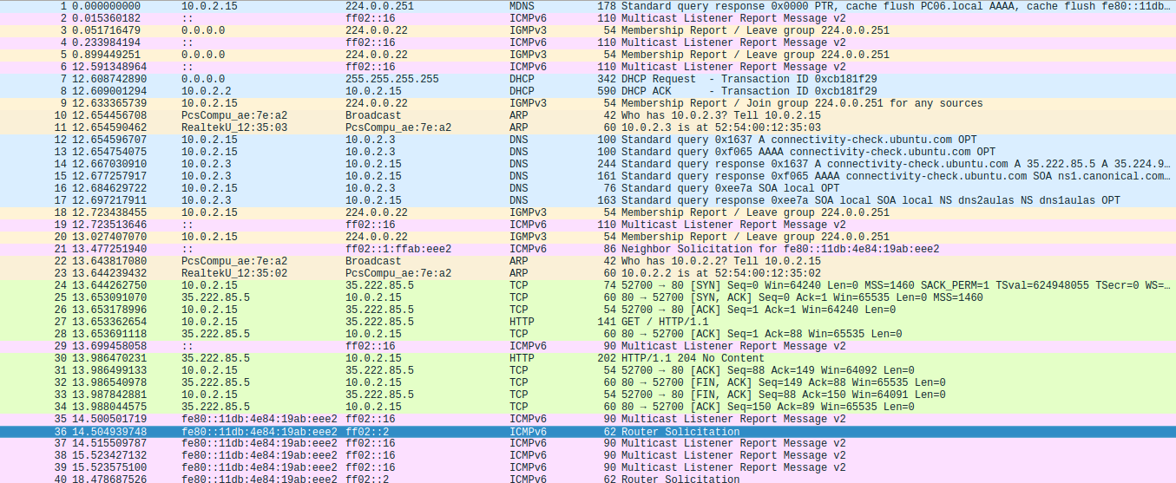

**4. La siguiente red tiene 4 routers configurados así:**

|  |  |  |  |
| --- | --- | --- | --- |
| **Equipo** | **Interfaz** | **Ip** | **Máscara** |
| **Router 01** | **A** | **180.23.10.123** | **255.255.0.0** |
| **Router 01** | **B** | **192.168.1.1** | **255.255.255.0** |
| **Router 01** | **C** | **172.30.60.1** | **255.255.224.0** |
| **Router 02** | **D** | **172.30.60.2** | **255.255.224.0** |
| **Router 02** | **E** | **172.30.160.1** | **255.255.224.0** |
| **Router 02** | **G** | **172.30.192.1** | **255.255.224.0** |
| **Router 02** | **I** | **172.30.224.1** | **255.255.224.0** |
| **Router 03** | **F** | **172.30.160.2** | **255.255.224.0** |
| **Router 03** | **K** | **172.30.160.3** | **255.255.224.0** |
| **Router 04** | **H** | **172.30.192.2** | **255.255.224.0** |
| **Router 04** | **L** | **172.30.192.3** | **255.255.224.0** |
| **Router 05** | **J** | **172.30.224.2** | **255.255.224.0** |
| **Router 05** | **M** | **172.30.224.3** | **255.255.224.0** |

**Completa la siguiente tabla de enrutamiento de los routers 02, 03, 04 y 05. Utiliza la**

**tabla de rutas del Router 01 como base:**

|  |  |  |  |
| --- | --- | --- | --- |
| **Equipo** | **Destino** | **Máscara** | **Interfaz de Salida** |
| **Router 01** | **192.168.1.0** | **255.255.255.0** | **B** |
| **Router 01** | **172.30.0.0** | **255.255.0.0** | **C** |
| **Router 01** | **0.0.0.0** | **0.0.0.0** | **A (Ruta por defecto)** |
| **Router 02** | **172.30.60.0** | **255.255.224.0** | **D(Ruta por defecto)** |
| **Router 02** | **172.30.160.0** | **255.255.224.0** | **E** |
| **Router 02** | **172.30.192.0** | **255.255.224.0** | **G** |
| **Router 02** | **172.30.224.0** | **255.255.224.0** | **I** |
| **Router 03** | **172.30.160.0** | **255.255.244.0** | **K** |
| **Router 03** | **172.30.160.0** | **255.255.224.0** | **F(Ruta por defecto)** |
| **Router 04** | **172.30.192.0** | **255.255.224.0** | **L** |
| **Router 04** | **172.30.192.0** | **255.255.224.0** | **H(Ruta por defecto)** |
| **Router 05** | **172.30.224.0** | **255.255.224.0** | **J** |
| **Router 05** | **172.30.224.0** | **255.255.224.0** | **M(Ruta por defecto)** |

**5. Continuando con la instalación física del aula en la que que cada fila pertenecía**

**a una red diferente “192.168.5X.0/24”, siendo X el número de la fila. Configura el**

**puerto WAN del router de tu fila para que tenga la IP “192.168.25.20Y/24” siendo Y**

**el número de tu fila. Deshabilita el firewall del router en “Security → Firewall” y**

**establecer el modo de funcionamiento del router en “Setup → Advanced Routing”**

**en modo router.**

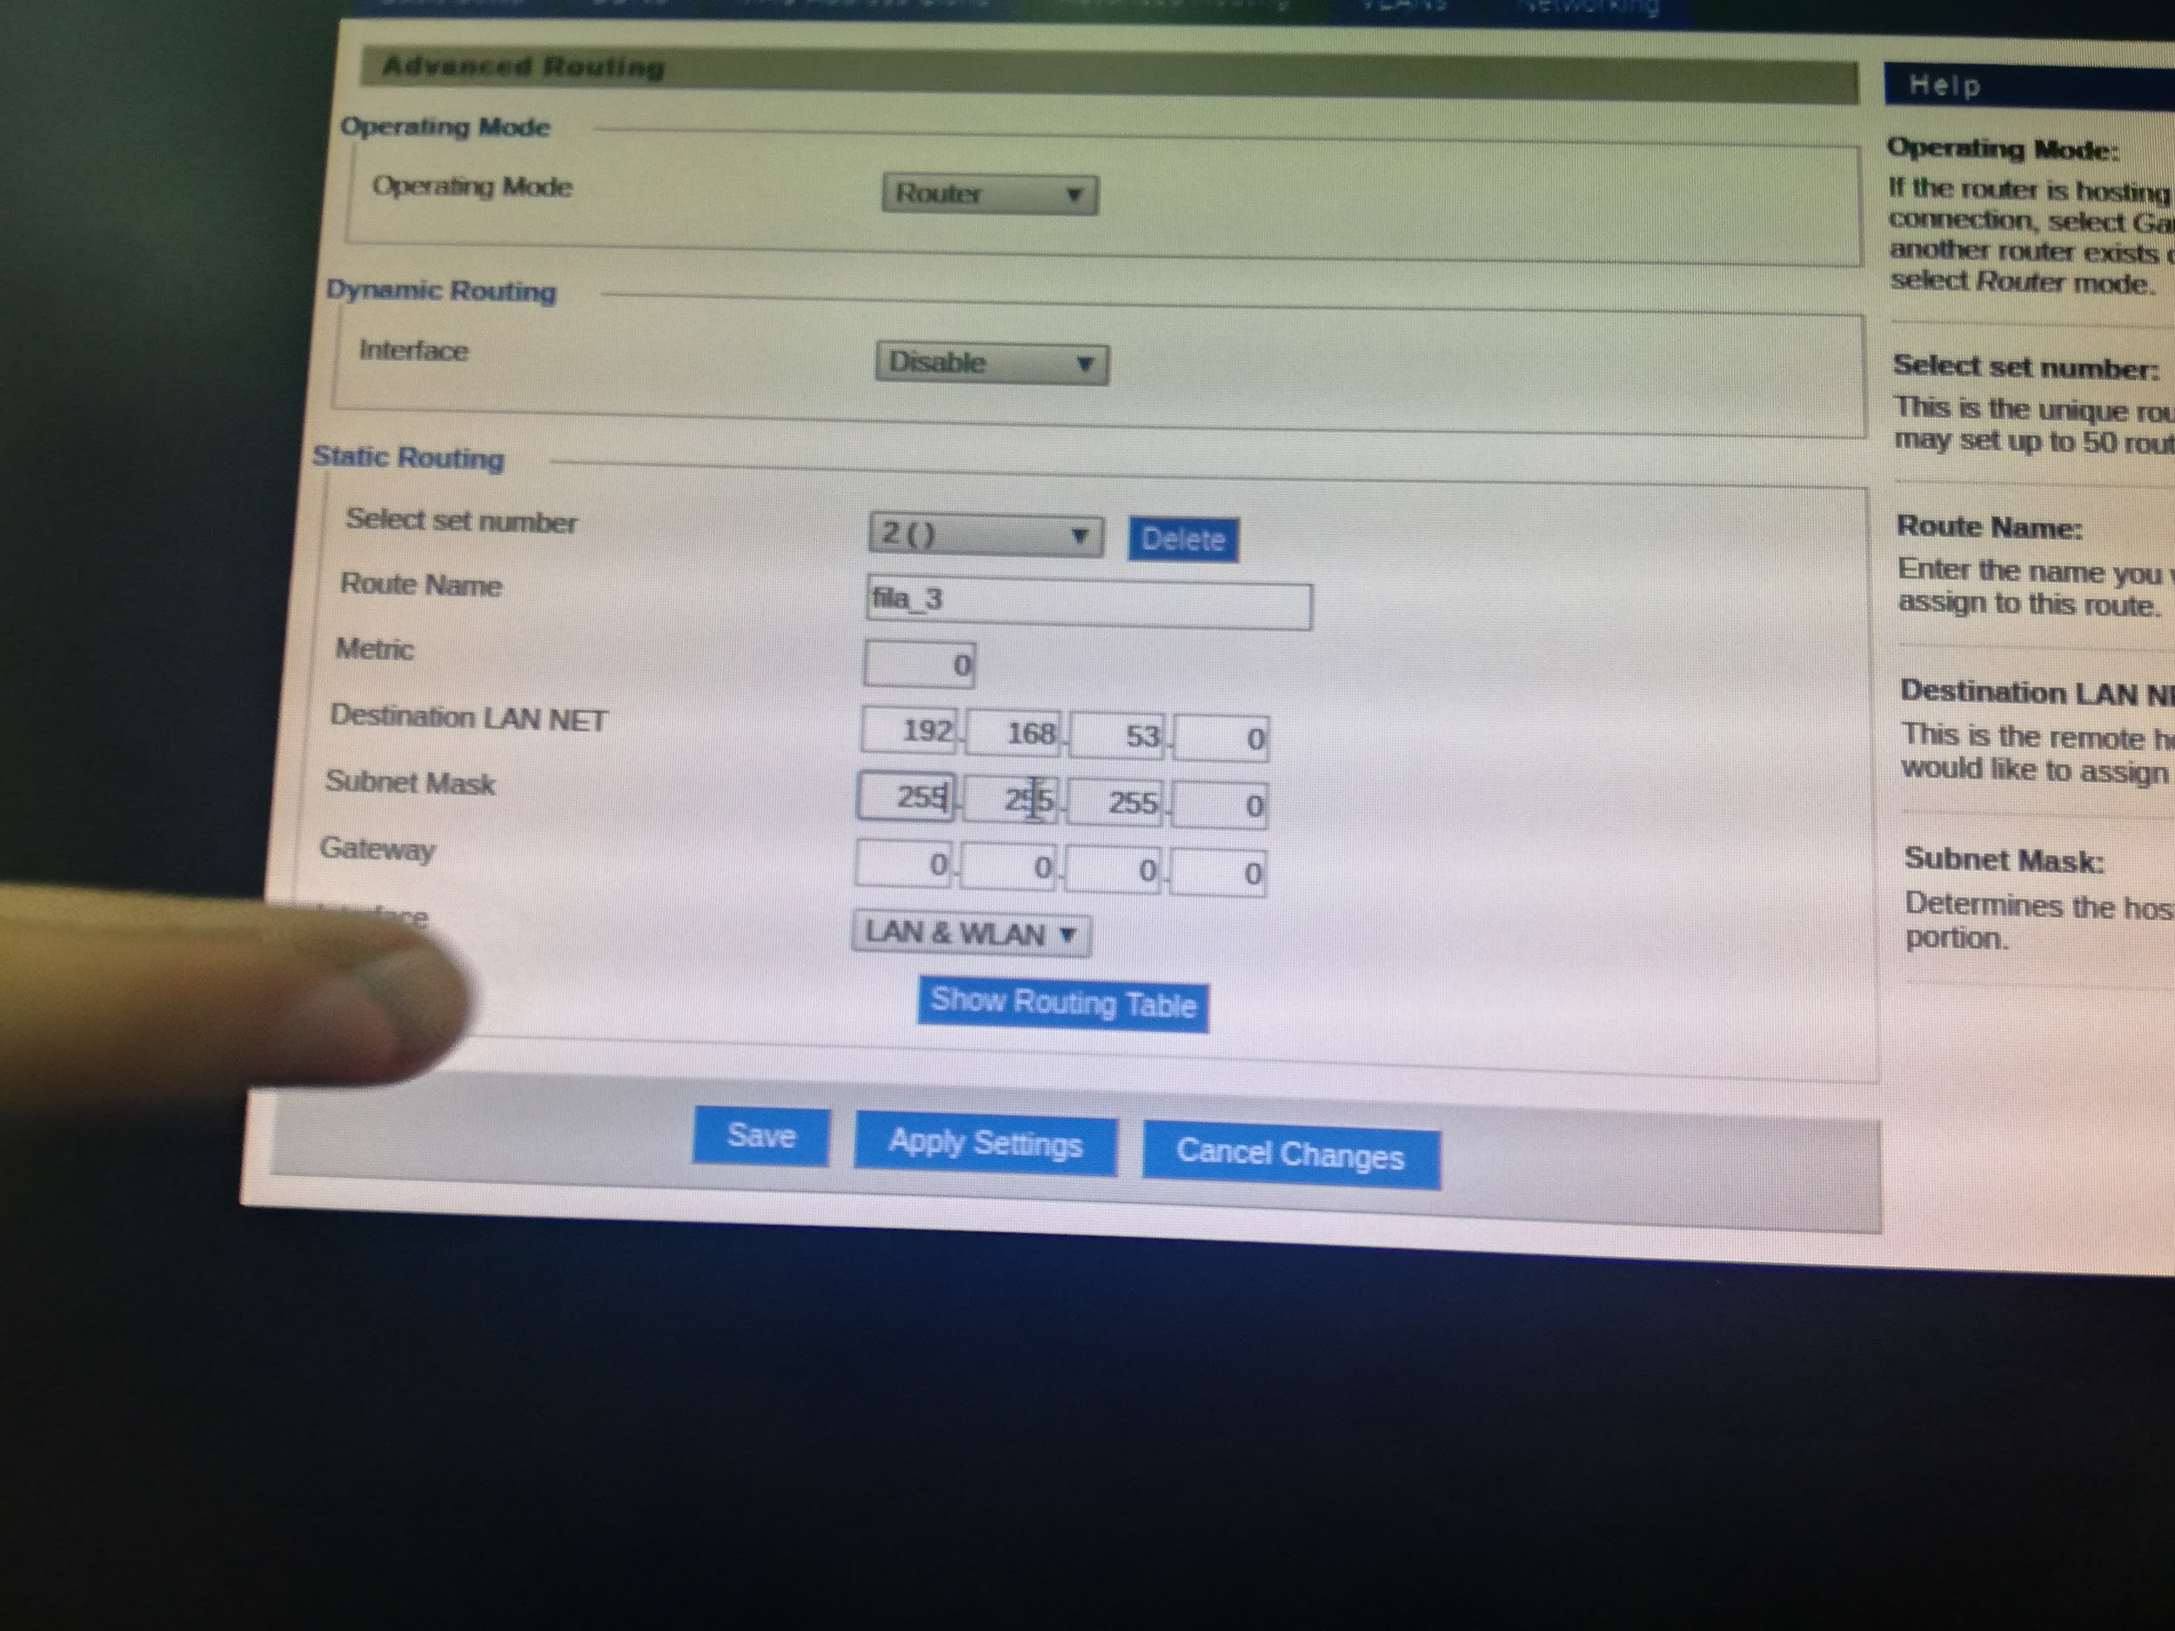

a) Configura la tabla de rutas del router para que todas las filas se puedan

comunicar entre sí. Obtén una captura de pantalla de la tabla de rutas del router.

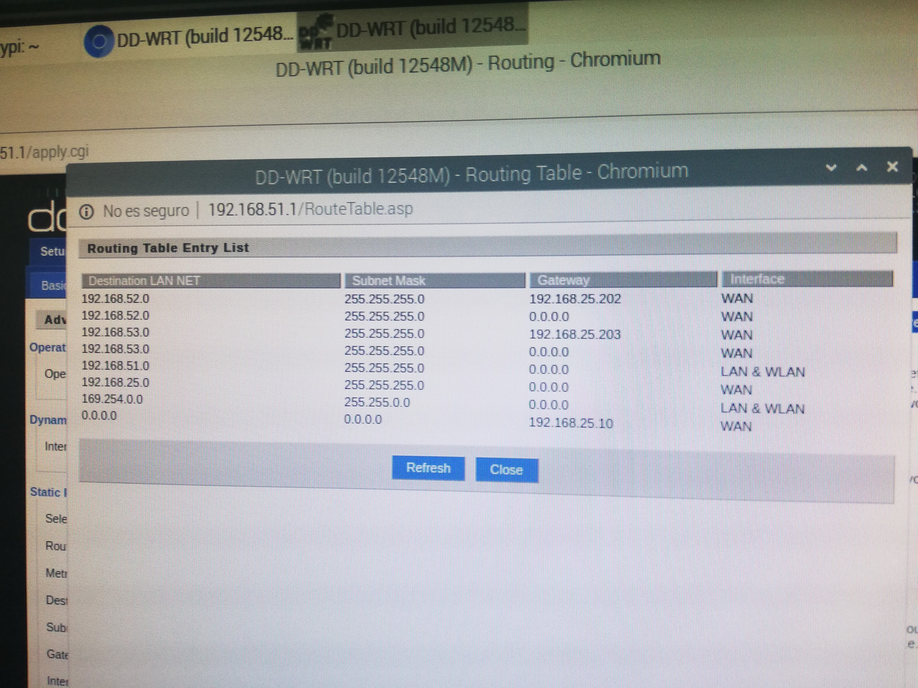

b) Comprueba con un ping que tienes conexión con un equipo de cada fila.

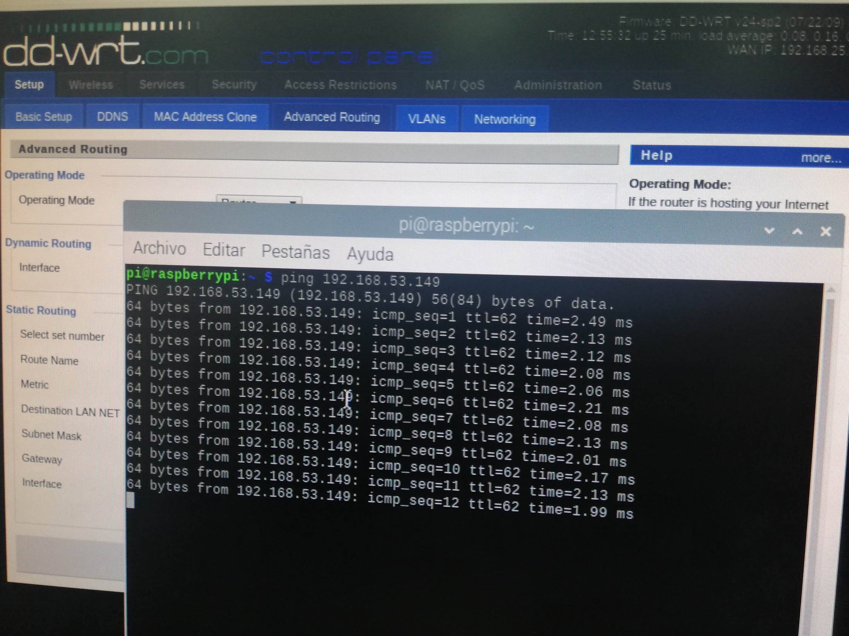

c) ¿Pueden ahora los equipos de cada red salir a Internet? ¿Por qué?.

d) Habilita NAT para los destinos distintos nuestras redes locales: En “Administration

→ Commands” añade “iptables -t nat -A POSTROUTING ! -d 192.168.0.0/16 -o

`nvram get wan_ifname` -j MASQUERADE”. Ejecuta “Run Commands” y “ Save

Firewall”. ¿Pueden ahora los equipos de cada red salir a Internet? ¿Qué está

haciendo ahora el router con las cabeceras IP?.

e)Explica otras soluciones que podríamos haber hecho para que los equipos

tuvieran Internet.

**6. Realiza la siguiente topología con el simulador Packet Tracer, que simulará la**

**configuración de la red del aula donde cada fila pertenecerá a una VLAN distinta y**

**se utiliza un único router conectado con un enlace troncal (trunk) a un switch**

**central (router on a stick), en este caso permitiremos la comunicación entre los**

**equipos de las distintas filas:**

• Fila1: VLAN 11 con la dirección de red 192.168.51.0 / 24.

• Fila2: VLAN 12 con la dirección de red 192.168.52.0 / 24.

• Fila3: VLAN 13 con la dirección de red 192.168.53.0 / 24.

• Fila4: VLAN 14 con la dirección de red 192.168.54.0 / 24.

**Configura todos los dispositivos, poniendo como ejemplo dos equipos de cada fila**

**con su configuración real, comprueba que hay conexión entre todos los**

**dispositivos de la red. En una de las prueba realiza un seguimiento del paquete IP**

**indicando dónde y cómo se etiquetan las tramas y dónde y cómo se desetiquetan.**

AYUDA:

El router no tiene interfaz gráfica para configurar VLANs, pero lo podemos

configurar desde la pestaña CLI:

Router> enable

Router# configure terminal

Router(config)# interface FastEthernet 1/0.1

Router(config-subif))# encapsulation dot1q 11

Router(config-subif))# ip address 192.168.51.1 255.255.255.0

Router(config-subif))# exit

Router(config)# interface FastEthernet 1/0.2

Router(config-subif))# encapsulation dot1q 12

Router(config-subif))# ip address 192.168.52.1 255.255.255.0

Router(config-subif))# exit

Router(config)# interface FastEthernet 1/0.3

Router(config-subif))# encapsulation dot1q 13

Router(config-subif))# ip address 192.168.53.1 255.255.255.0

Router(config-subif))# exit

Router(config)# interface FastEthernet 1/0.4

Router(config-subif))# encapsulation dot1q 14

Router(config-subif))# ip address 192.168.54.1 255.255.255.0

Router(config-subif))# exit

Router(config)# exit

Router# copy running-config startup-config

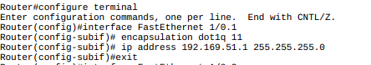

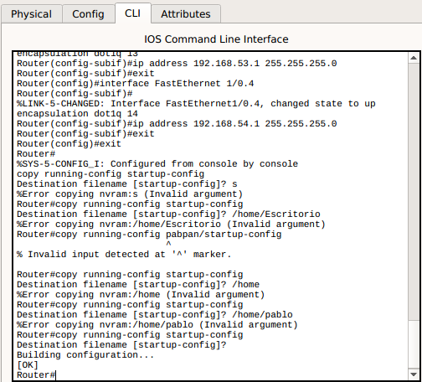

**7. Realiza el ejercicio anterior en la instalación física del aula, obtén una captura**

**de pantalla de la configuración realizada en los distintos dispositivos, comprueba**

**que las distintas filas tienen conexión entre sí y que los equipos pueden acceder a**

**Internet. ¿Cómo podría bloquear el acceso entre equipos de las distintas filas?**

